中药质量分析自动化技术需求说明书（草稿）
（2026.3.12）
1、概述
本设备用于中药质量分析检测，以中药材、饮片、中间体及成品制剂为研究对象，围绕含量测定项目，实现从样品前处理（包括称量、提取、离心、过滤等）到液相色谱上机分析的全流程自动化运行。具体性能要求如下：
- 处理效率：单日可处理20个样品，单批次可同时处理10个样品；
- 数据质量：对于含量为1%级别的样品，采用自动化设备平行制备两份样品所得含量的RSD应小于2%；自动化设备与实验人员手工制备样品所得含量的RSD应小于4%；
- 数据追溯：设备应能记录各操作步骤的关键工艺参数，确保全过程具备可追溯性。
2、主要功能
- 称量：自动从物料存放柜中领取药粉，精密称量，记录称量数据，并打印称量条；
- 提取：根据预设方法自动加入提取溶剂，并按照设定的超声时间、功率、温度等参数完成超声提取；
- 离心：提取完成后，系统自动将提取液放冷、补加溶剂至刻度、摇匀，并转移至离心管中执行离心操作，离心参数（转速、时间）按方法自动设置；
- 滤过：离心结束后，自动吸取上清液，经微孔滤膜过滤后，将续滤液转移至液相进样小瓶中，并完成样品瓶的自动封盖与编号，供后续上机分析。
3、工艺流程及技术参数
（1）工艺流程概述
以2025版《中国药典》中白芍药材含量测定为例，供试品溶液制备方法：取本品中粉约0.1g，精密称定，置50ml量瓶中，加稀乙醇35ml，超声处理（功率240W，频率45kHz）30分钟，放冷，加稀乙醇至刻度，摇匀，滤过，取续滤液，即得。
人工实验流程为：精密称取药粉，置量瓶中，加入溶剂进行超声提取，放冷后，补加溶剂至量瓶刻度，摇匀，将提取液离心，取上清液过微孔滤膜，收集续滤液转移至液相进样小瓶中，用于液相色谱上机分析。
工艺流程图如下：
图2 工艺流程图
- 实验前准备
- 样品材料准备：药粉、2.5 mL注射器、0.45 μm微孔滤膜、离心管、胶头滴管；
- 玻璃器皿准备：50 mL容量瓶、500 mL量筒、500 mL锥形瓶；
- 仪器设备准备：万分之一分析天平、超声仪、离心机；
- 溶液试剂准备：稀乙醇溶液（取95%乙醇529ml，加纯水稀释至1000 mL）、95%乙醇、纯水。
- 实验操作过程
- 取粉末0.0900~0.1100 g，精密称定，置50 mL量瓶中；
- 向量瓶中加入稀乙醇溶液35 mL；
- 超声处理（功率240W，频率45kHz）30分钟；
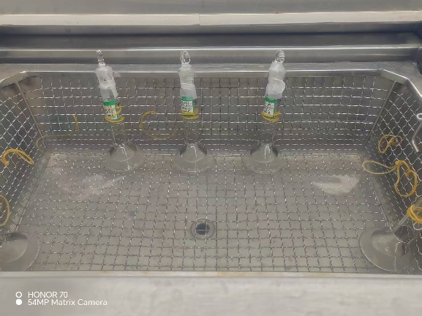
- 放冷，加稀乙醇至50 mL量瓶刻度线；
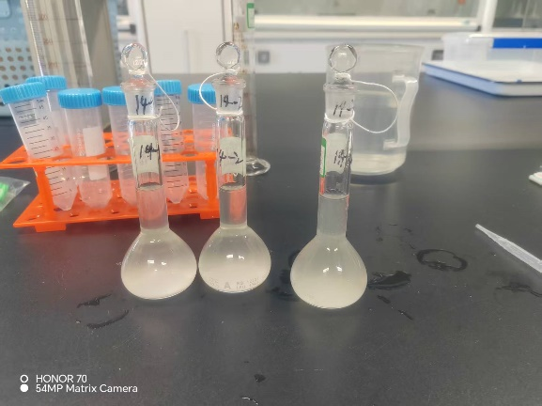
- 摇匀，将提取液倒入离心管中，写好标签；
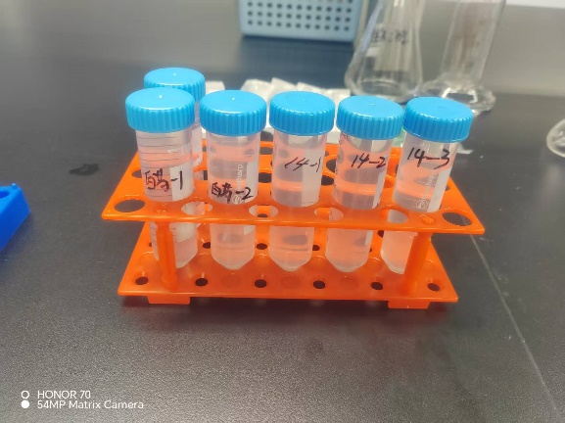
- 将离心管放入离心机中进行离心处理（转速5000r/min，时间10min）；
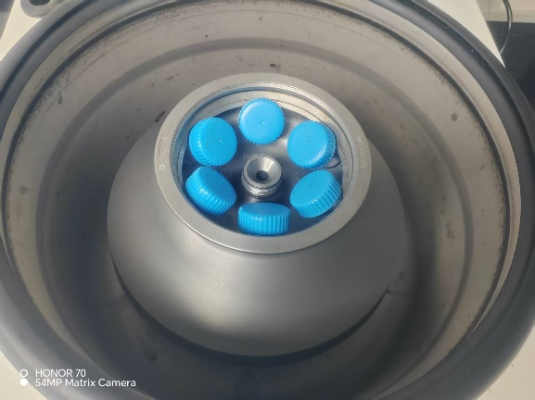
- 用2.5 mL注射器加0.45 μm微孔滤膜进行过滤，续滤液转移至液相进样小瓶中，写好标签。
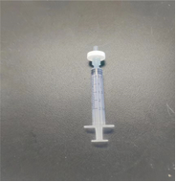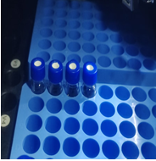
（2）主要技术参数
- 称量：0.0900~0.1100 g
- 加液：35 mL
- 提取：超声处理（功率240W，频率45kHz）
- 放冷：室温
- 定容：50 mL
- 摇匀；上下颠倒10次
- 离心：转速5000r/min，时间10min
- 滤过：2.5 mL注射器，0.45 μm微孔滤膜
- 分析：高效液相色谱仪
（3）部件技术参数
暂无
4、自动化控制需求
（1）称量（示例）
- 从物料存放柜中领取待测药粉；
- 在万分之一分析天平完成校正的前提下，将称量纸置于天平上，去皮归零后，精密称取药粉至称量纸上，重量范围为0.0900~0.1100 g，记录称量值W1，并打印称量条；
- 将称量好的药粉全部转移至量瓶中，确保药粉落入量瓶刻度线以下，立即盖紧瓶塞；
- 将使用后的称量纸再次置于天平上，记录剩余残留物的重量W2，并打印称量条；
- 计算实际称样量：W=W1-W2，作为最终参与计算的药粉称量重量。
（2）加液
- ......
5、集成加工
暂无
6、文件及资质
暂无
7、验收
7.1 工厂验收（FAT）
暂无
7.2 现场验收（SAT）
暂无
7.3 热实验验证
暂无
8、知识产权保护
暂无

